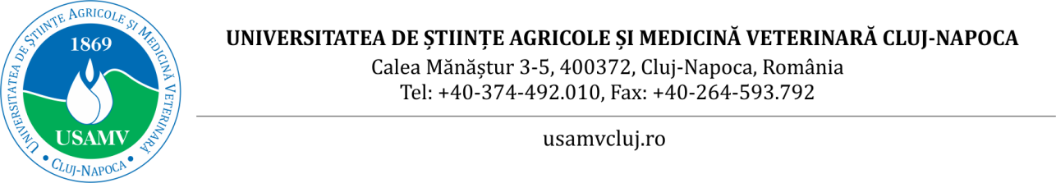

**Republica Franceză îl decorează pe Rectorul USAMV Cluj-Napoca, Prof. dr. Cornel Cătoi, cu Ordinul ”Palmes Académiques”, în grad de Ofițer. Distincția va fi oferită la ceremonia din 22 septembrie 2025 de către ES Domnul Nicolas Warnery, Ambasadorul Republicii Franceze în România**

Universitatea de Științe Agricole și Medicină Veterinară Cluj-Napoca este onorată să anunțe că Domnul Rector Prof. dr. Cornel Cătoi va fi distins de către Republica Franceză cu prestigiosul Ordin ”Palmes Académiques”, în grad de Ofițer, în cadrul unei ceremonii programate în 22 septembrie 2025, de la ora 15.00, în Aula Magna ”Mihai Șerban”.

Distincția va fi oferită de către Excelența Sa Domnul Nicolas Warnery, Ambasadorul Republicii Franceze în România, în prezența invitaților speciali și a comunității academice a USAMV Cluj-Napoca.

Ordinul ”Palmes Académiques”, în grad de Ofițer, reprezintă o recunoaștere a angajamentului excepțional al Domnului Prof. dr. Cornel Cătoi în sprijinirea francofoniei universitare, a cercetării și a educației, precum și a promovării limbii și culturii franceze în mediul academic din România.

Un element esențial al activității sale manageriale și academice îl constituie crearea și dezvoltarea filierei francofone la Facultatea de Medicină Veterinară din cadrul universității noastre, program care a contribuit decisiv la internaționalizarea universității și la consolidarea colaborărilor academice și științifice cu spațiul francofon.

Cu această ocazie, Prof. dr. Cornel Cătoi a transmis: ”Primesc această distincție cu multă emoție și recunoștință. Ea reprezintă nu doar o recunoaștere personală, ci mai ales o confirmare a valorii și implicării universității noastre, alături de partenerii francofoni, în sprijinirea tinerilor și a educației de calitate”.

La eveniment vor participa reprezentanți de seamă ai Institutului Francez din România, ai Agenției Universitare a Francofoniei în Europa Centrală și Orientală, ai Clubului Francofon de Afaceri din Cluj-Napoca, parteneri din regiunea Auvergne, cu care USAMV Cluj-Napoca are o tradiție de colaborare de peste 35 de ani, reprezentanți ai universităților partenere, precum și ai altor instituții din întreaga țară. De asemenea, vor fi prezenți studenții francofoni și reprezentanții asociațiilor acestora.

Distincția ”Palmes Académiques”, cel mai vechi ordin onorific civil francez, este conferită personalităților care au contribuit în mod deosebit la dezvoltarea învățământului și la promovarea culturii franceze la nivel internațional.